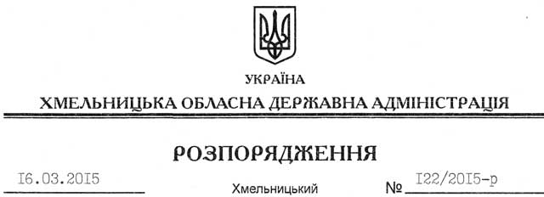

Про передачу в оренду земельної ділянки гр. Маркаряну Ю.Р.

На підставі статей 6, 21, 39 Закону України “Про місцеві державні адміністрації”, статей 17, 93, 120, 122, 123, 124, 125, 126, 134 Земельного Кодексу України, розглянувши заяву гр. Маркаряна Ю.Р., зареєстровану в облдержадміністрації 03.03.2015 за № 99/1370-11-42/2015, та наданий проект землеустрою:
1. Затвердити проект землеустрою щодо відведення земельної ділянки із земель державної власності на умовах оренди (11.02) для розміщення та експлуатації основних, підсобних і допоміжних будівель та споруд підприємств переробної, машинобудівної та іншої промисловості, що знаходиться за адресою Хмельницька область, Теофіпольський район, с. Коров’є, вул. Окружна, 25, громадянину Маркаряну Юрію Рачіковичу.
2. Надати в оренду на 20 років гр. Маркаряну Юрію Рачіковичу земельну ділянку площею 2,9355 га, кадастровий номер 6824785000:04:014:0011 (землі промисловості, транспорту, зв’язку, енергетики, оборони та іншого призначення), для розміщення та експлуатації основних, підсобних і допоміжних будівель та споруд підприємств переробної, машинобудівної та іншої промисловості, що знаходиться за адресою: Хмельницька область, Теофіпольський район, за межами с. Коров’є, вул. Окружна, 25.
3. Теофіпольській районній державній адміністрації укласти договір оренди вказаної земельної ділянки на умовах, визначених цим розпорядженням, встановивши орендну плату у розмірі, передбаченому Податковим кодексом України та Законом України “Про оренду землі”.
4. Громадянину Маркаряну Ю.Р. забезпечити в установленому порядку реєстрацію права оренди земельною ділянкою, зазначеного у пункті 2 цього розпорядження.
5. Контроль за виконанням цього розпорядження покласти на заступника голови облдержадміністрації відповідно до розподілу обов’язків.

Голова адміністрації М.Загородний

